**METEN VAN DE VALVERSNELLING MET DE LABQUEST**

**Apparatuur**

Picketfence, eventueel statief met klem, lichtpoortje en LabQuest.

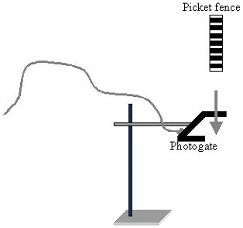

[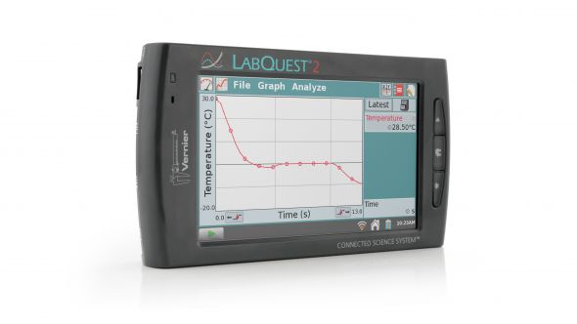](http://www.vernier.com/products/interfaces/labq2/)

**LabQuest**

Opzetten

Klem de photogate met een statiefklem op een statief of laat hem vasthouden volgens bovenstaand plaatje. Laat de picket fence liefst op een zacht oppervlak landen, om beschadiging te voorkomen.

Sluit het lichtpoortje aan op DIG1 van de LabQuest.

Zet de LabQuest aan.

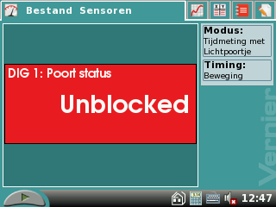

Toets Start.

**Procedure**

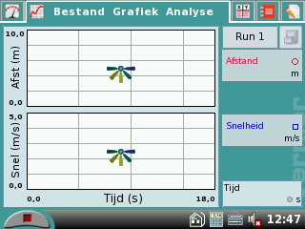

1. Laat de Picket Fence verticaal volgens het voorbeeld door de photogate vallen.

Beoordeel de snelheid tegen de tijd (x-as) in de grafiek (Fig.1).

Selecteer Curve Fit ► Snelheid in het menu Analyse.

2. Selecteer Lineair in het veld Kies Fit.

Op het scherm zie je nu de vergelijking van de lijn y = mx + b ( Fig.2).

Sla de helling op.

Toets OK om terug te gaan naar het scherm

3. Herhaal de stappen 1 en 2 vijf keer om het gemiddelde van g te bepalen.

Voorbeeld meetresultaten

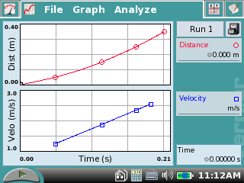 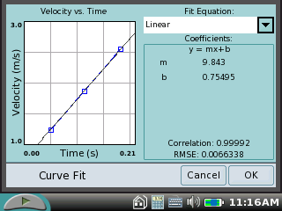

**Fig. 1 Fig 2**

De helling van de grafiek snelheid tegen tijd (m in de formule y = mx + b) geeft de versnelling als gevolg van de zwaartekracht aan.

In dit geval is de gevonden waarde 9.843 m/s2.